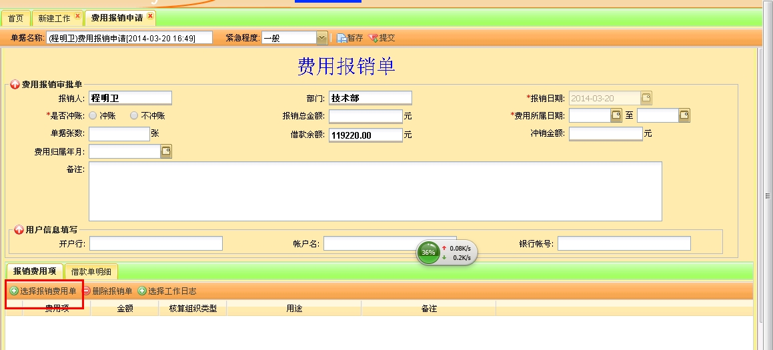

1. 上面画红框的地方应该是添加记录，后面是删除记录；表头冲销金额改为本次冲销

费用所属日期放到表身，不允许跨月，跨月不许保存。

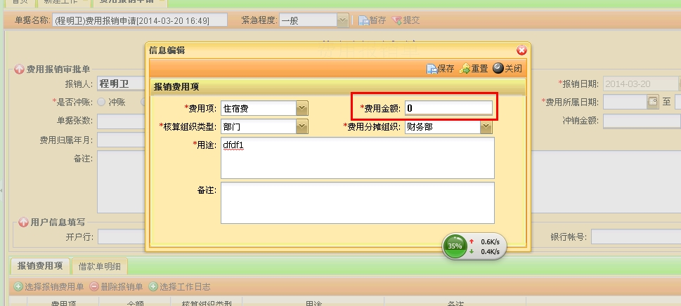

1. 上面画红框的费用金额应该可编辑；分摊部门或门店除了单部门、单门店外，需支持多部门、多门店

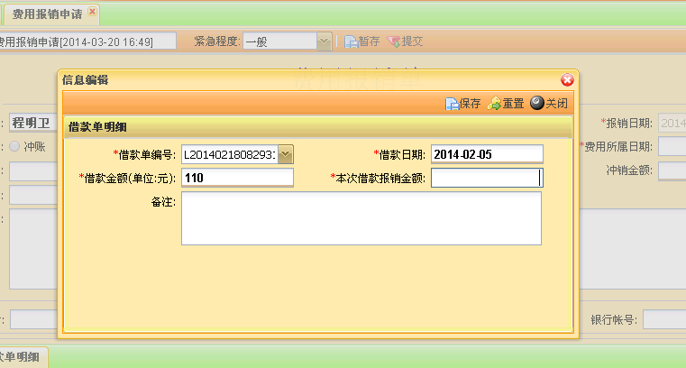

1. 上图本次借款报销金额改为本次核销

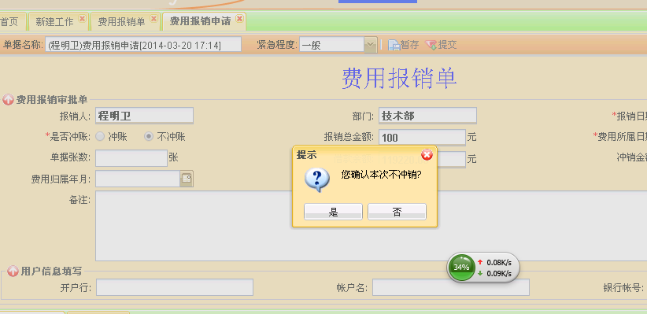

上面提示改为:您当前有借款未冲销，是否继续?

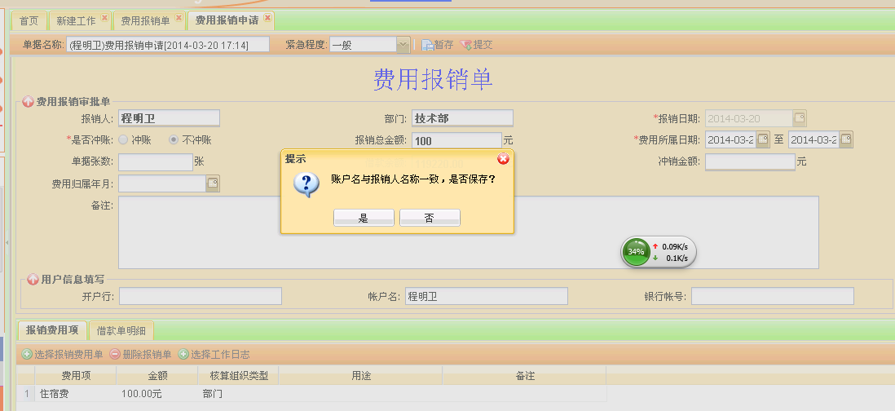

银行账号及开户行不允许为空，当帐户名与报销人一致时，直接通过不提示。

费用报销单保存时报错